Garage RENAULT

Adresse 1
Adresse 2
Code postal VILLE
Tél.: 00 00 00 00 00 / Mail :

Ordre de réparation N° O.R. : 00000
Entré à l'atelier le 00/00/2021 - 00:00 Equipe
Entrée N°
Atelier / sec :

Mr NOM CLIENT
Adresse client

Code Postal VIILLE CLIENT

Accueilli par : N° de compte : 00000

Mise à disposition prévue le 00/00/2021

Page  1 | KMS  1 | T.V.V | Immatriculation  IMMAT | Gamme | Modèle | N° de série/Fabrication | Peinture | Date livr.  / /
Ref expert |  |  |  |  |  | N° Carte SIGMA | 1ère Mise en circulation  01/01/2000
Toute modification donnera lieu à la transmission d'un nouveau document écrit, sauf dans les cas prévus par les Conditions Générales de Vente.
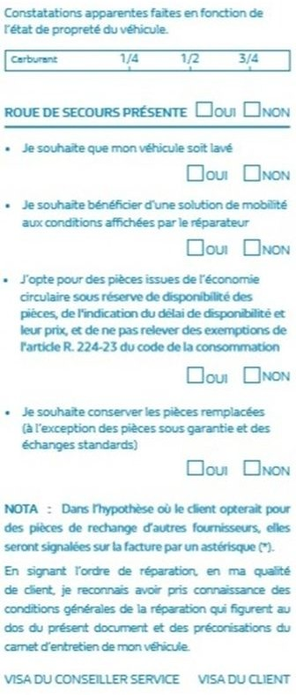
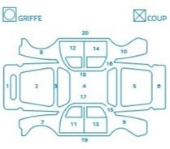
Commentaire de l’ordre de réparation

